1 | Сколько надо сделать распилов, чтобы распилить бревно на 4 части? | 
2 | Какое число будет стоять на десятом месте в последовательности 0, 3, 6, 9,...? | 
3 | Карлсон дал Малышу 5 конфет, а себе взял на 4 конфеты больше. Сколько конфет они съели вместе? | 
4 | Определите, какие цифры должны стоять вместо звездочек: *2+5∗=∗00. В ответ запишите сумму найденных цифр. | 
5 | Курочка Ряба снесла 10 яиц. Из них 3 простые, а остальные - золотые. Сколько золотых яиц снесла курочка Ряба? | 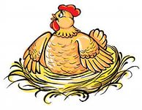
6 | Сладкоежка очень любит пончики с повидлом. Он съел 6 пончиков с клубничным повидлом и 5 пончиков с вишневым повидлом. Сколько всего пончиков съел Сладкоежка? | 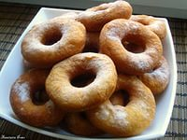
7 | Найдите сумму всех чётных натуральных чисел от 2 до 16 включительно:  2+4+6+8+⋯+16. | 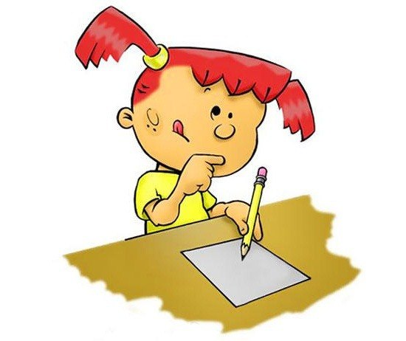
8 | Маша очень любит рисовать. Она нарисовала 8 больших и 7 маленьких цветочков. 9 цветочков она раскрасила. Сколько еще цветочков осталось раскрасить Маше? | 
9 | Петя старше своей сестры Ани на 2 года. На сколько лет Петя будет старше Ани через 10 лет? | 
10 | Бабушка купила десяток яиц. Два яйца она использовала при приготовлении пирога. Сколько яиц осталось у бабушки? | 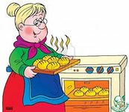
11 | У Лены, Вики и Наташи красный, синий и желтый мячи. У Лены не синий и не красный, а у Вики красный мяч. Какого цвета мяч у Наташи? | 
12 | Лестница состоит из 21 ступеньки. На какую ступеньку надо встать, чтобы быть посредине лестницы? В ответ запишите число (номер ступеньки). | 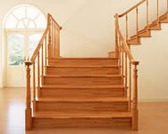
13 | Если сегодня понедельник. Какой день недели будет через 10 дней? | 
14 | Запиши следующее число: 13, 9, 5,… | 
15 | Какое число должно стоять вместо звездочки? В ответе запишите это число. | 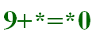
16 | Какое число должно стоять вместо звездочки? В ответе запишите это число. | 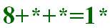
17 | Разгадайте ребус. В ответ запишите найденное слово. | 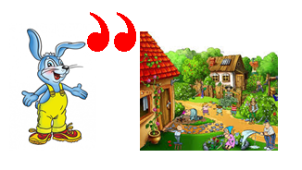
18 | Сколько квадратов изображено на этом рисунке? | 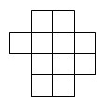
19 | У Севы несколько орехов, а у Вити их на 2 больше. Всего орехов у них 6. Сколько орехов у Севы? | 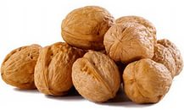
20 | Пять лет назад Мише было 6 лет. Сколько лет ему будет через 2 года? | 

(для учащихся 3 класса)
№ | Задача
1. | Запиши следующее число: 3, 9, 27,….
2. | Сколько всего квадратов изображено на данном рисунке? | 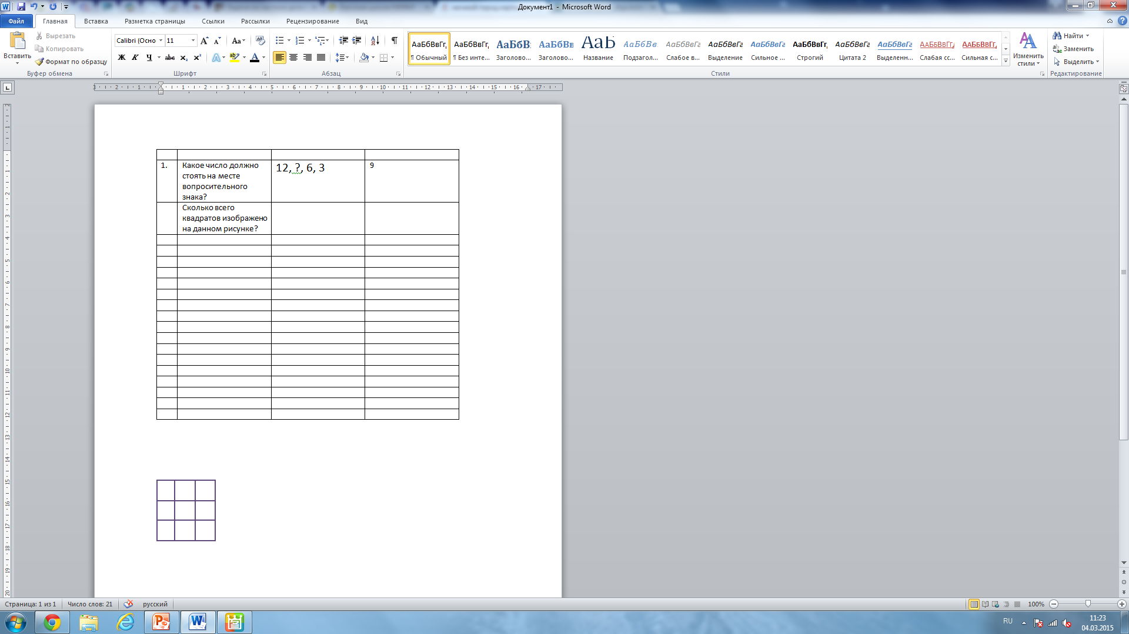
3. | Каждый символ соответствует числу. Общая сумма чисел указана рядом со строкой. Какое число должно стоять вместо вопросительного знака? | 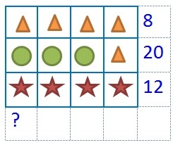
4. | Митя выложил в ряд 6 яблок, Даша между всеми яблоками положила по одной сливе. Рита между яблоками и сливами положила по одной груше. Сколько всего получилось плодов? | 
5. | Третьеклассники на уроке физкультуры дети встали в линейку на расстоянии 2 м друг от друга. Вся линейка растянулась на 24 м. Сколько всего было третьеклассников на уроке физкультуры?
6. | Из цифр 1, 2. 6. 7. 9. 1. 0. 9 составьте само большое четырехзначное число. | 
7. | Петя выписал все числа от 21 до 40. Сколько раз он написал цифру 1? | 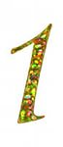
8. | Маше и Даше вместе 12 лет. Сколько лет им вместе было 2 года назад?
9. | Если сегодня вторник, то какой день недели будет через 20 дней?
10. | Три курицы за три дня снесли 3 яйца. Сколько яиц снесут 6 кур за 6 дней?
11. | Если из одной стопки тетрадей переложить в другую стопку 10 тетрадей, то тетрадей в стопках станет поровну. На сколько больше тетрадей в первой стопке, чем во второй? | 
12. | 1 шаг вперед и 2 назад – так Миша шел из школы домой. На сколько шагов удалился он от дома, сделав 36 шагов? | 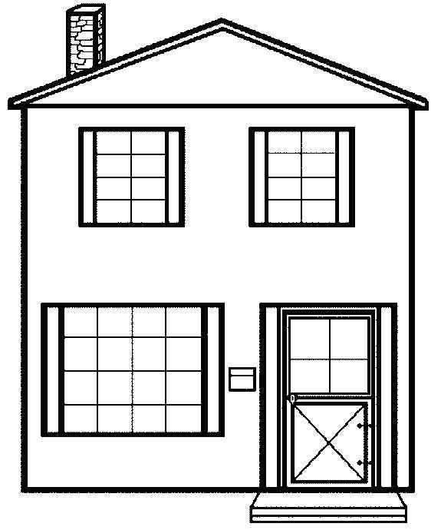
13. | Куб с ребром 3 см покрасили со всех сторон, потом распилили его на кубики с ребром 1 см. Определите, сколько среди них имеют три окрашенные грани? | 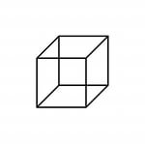
14. | Масса 3 десятков слив равна 1 кг. Какова масса 6 десятков слив? | 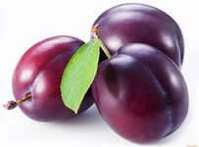
15. | Сколько квадратов изображено на этом рисунке? | 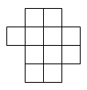
16. | Найди площади всех возможных прямоугольников с периметром 12 см. В ответ запиши большую площадь. | 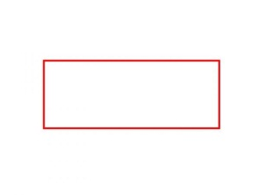
17. | Какое число будет стоять на двенадцатом месте в последовательности 0, 3, 6, 9,...? | 
18. | Разгадайте ребус. В ответ запишите найденное слово. | 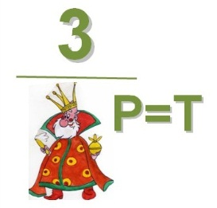
19. | Разгадайте ребус. В ответ запишите найденное слово. | 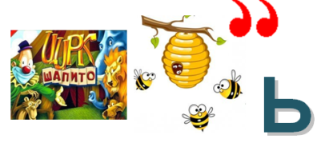
20. | У сладкоежки Сережи 88 конфет. За первый час он съел четверть всех конфет, а за второй час – всё остальное. Сколько конфет съел Сережа за второй час?

